ОШ „МИЛОВАН ГЛИШИЋ“ ВАЉЕВО

ЛЕТОПИС
за школску 2019/20. годину

Ваљево, септембар 2020.

Скоро све своје прве кораке направио сам у Шестој. Давне 1968. год. вероватно сам први пут крочио у двориште моје основне школе.
Пролазе ми кроз главу прве јединице добијене због ненаучених песмица и весника пролећа, али и првих љубави, први стискавци у свечаној сали, другари...
Увек ми је у првом кадру учитељ, Милан Милосављевић... Најрадије се сетим моје предивне разредне Биљане Брдарић, а ту су потом и математичар Крсмановић, физичарка Ксенија Мутић... Физику и математику сам највише волео.
Чини ми се да сам све своје одморе провео поред Мициног киоска, мирис врућих кифли, земичка са кајмаком и саламом, разне пите...
Као да данашње више не миришу тако.

Др Драган Лазић, доцент Машинског факултета

Историјат

Основна школа ''Милован Глишић'' основана је решењем Народног одбора општине Ваљево од 28. априла 1961. године. Исте године за управитеља шкoлe постављен је Богдан Прокић, наставник математике. Наставни кадар је већим делом административно додељен од стране Савета за просвету и културу НОО Ваљево, а остали су конкурсима или споразумно преузети из других школа. Били су то, углавном, млади просветни радници и почетници.
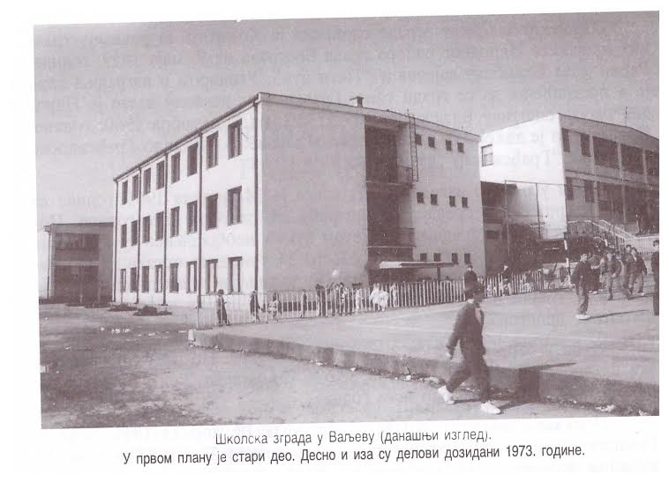

Школа је отпочела са радом 1.септембра 1961. године, као шеста по реду основна школа у граду Ваљеву. Рад шкoлe се привремено одвијао у просторијама бараке која се налазила на територији МЗ ''Нада Пурић''. Изградњом школске зграде у улици Др Питовића бр. 6 у МЗ ''Брђани'', где се и данас налази, а за чије потребе је и основана, васпитно-образовни рад у школској 1962/63. години се одвијао у много бољим условима. Ипак, школска зграда са осам учионица без кабинетског простора, припремног дела и остава, без фискултурне сале са оскудним и старим намештајем, са мало наставних средстава, убрзо се показала као нефункционална за потребе савременог васпитно-образовног рада. Пошто је школска зграда била малог капацитета радило се у три смене.
Веће реконструкције на школи су урађене тек 1973. године, када је дограђен нови део шкoлe и фискултурна сала мањег капацитета од прописаних. Током времена, све до данас, вршене су разне адаптације, преправке и промене намена неких просторија у школи у зависности од потреба. Највеће реконструкције су вршене 90-их година и после 2000-те године (санитарни чворови, измена целокупне грејне инсталације, замена столарије на школи, спортског терена у школском дворишту...).
Данас школа располаже са 10 класичних учионица, 8 учионица за разредну наставу, 2 учионице за продужени боравак ученика, учионицом за рад са мултимедијом, радионицом за техничко образовање, модерно опремљеном учионицом за информатику, библиотеком, кухињом и трпезаријом за продужени боравак ученика, фискултурном салом са пратећим простором, зубном ординацијом, простором за помоћно особље, канцеларијама за наставнике, директора, секретара и шефа рачуноводства, за стручне сараднике, благајника...школским двориштем са спортским тереном.
Због повећаног броја ученика и запослених, као и недостатка простора за савремено извођење образовно-васпитног рада, Скупштина општине Ваљево је, у новембру 1999. године, донела одлуку о градњи нове школске зграде, која је отпочела у марту 2000. године када је свечано положен камен темељац. Са градњом се нажалост стало због недостатка финансијских средстава, мада је на нивоу града, поново од септембра 2008. године покренута иницијатива за даљи наставка градње шкoлe. Последњих година интензивиран је рад на новој школској згради и очекује се да се школа у исту пресели на почетку школске 2019/20. године.
У свом саставу школа има физички издвојено одељење у Доњој Буковици, а до 1985. године имала је и издвојено одељење у Рађевом селу. У Доњој Буковици данас уче 4 ученика у неподељеном одељењу (на почетку рада у саставу ове шкoлe било је око 40 ученика у два комбинована одељења).
Школа је изграђена за потребе око 600 ученика, а већ школске 1962/63. године школу су похађала 763 ученика у 11 одељења нижих и 7 одељења виших разреда. Одељења су била велика, а нека и знатно изнад прописане педагошке норме (са 41-42 ученика). Просветних радника је било 31 – пет професора, седам наставника, 18 учитеља и 1 апсолвент Више педагошке шкoлe. Из године у годину број ученика се увећавао, а највећи број се бележи у периоду од 1980. до 2001. године (највећи број ученика у школи 1291), због чега је повећан и број одељења у школи (скоро сваки разред је имао 6 одељења). Нажалост, од 2003. године, нагло, из године у годину, опада број уписаних ученика првих разреда, што доводи до смањења укупног броја ученика и одељења у школи.
Нова зграда ОШ „Милован Глишић“
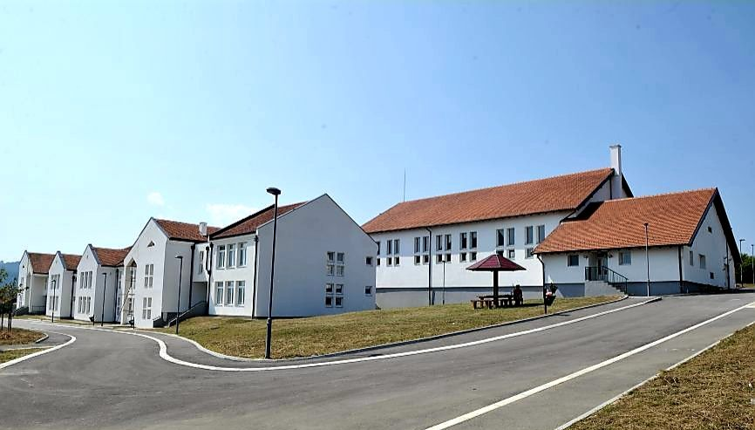

август, 2019.
ОШ „Милован Глишић“ на новој адреси
После готово две деценије чекања, лета 2019. године стекли су се услови да се ОШ „Милован Глишић“ пресели у нову школску зграду. У скоро 6000 квадратних метара, колико заузима школа, поред савремено опремљених учионица и кабинета, припремних просторија за наставнике, смештен је простран хол са трибинама, кухиња са трпезаријом, фискултурна сала пројектована по стандардима за велике спортске сусрете, разгласна станица и низ других просторија које боравак у школи чине удобнијим и квалитетнијим.

Захваљујући личним потенцијалима ОШ „Милован Глишић“ је постала узорна и савремена образовно – васпитна установа, понос својих бивших и садашњих ученика и наставника. У новим условима, који се стичу усељењем у нови школски објекат, она ће то бити још више.

ОШ „Милован Глишић“ на новој адреси – Прва пролетерска 6, Ваљево!

Припреме за нови почетак

Учитељи, наставници и помоћни радници потрудили су се да нова школа засија пуним сјајем. Осликани зидови, стазе у школском дворишту, украшене учионице и ходници жељно ишчекују ђаке и нову школску годину.
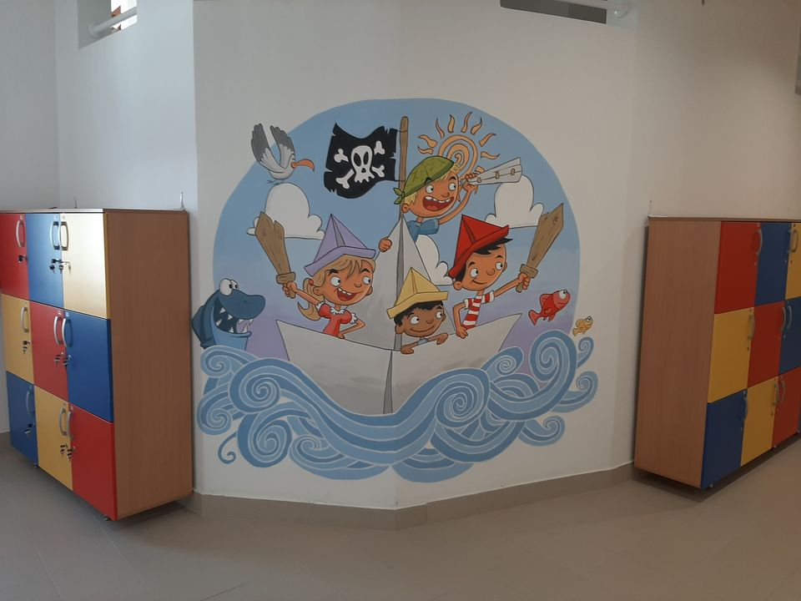
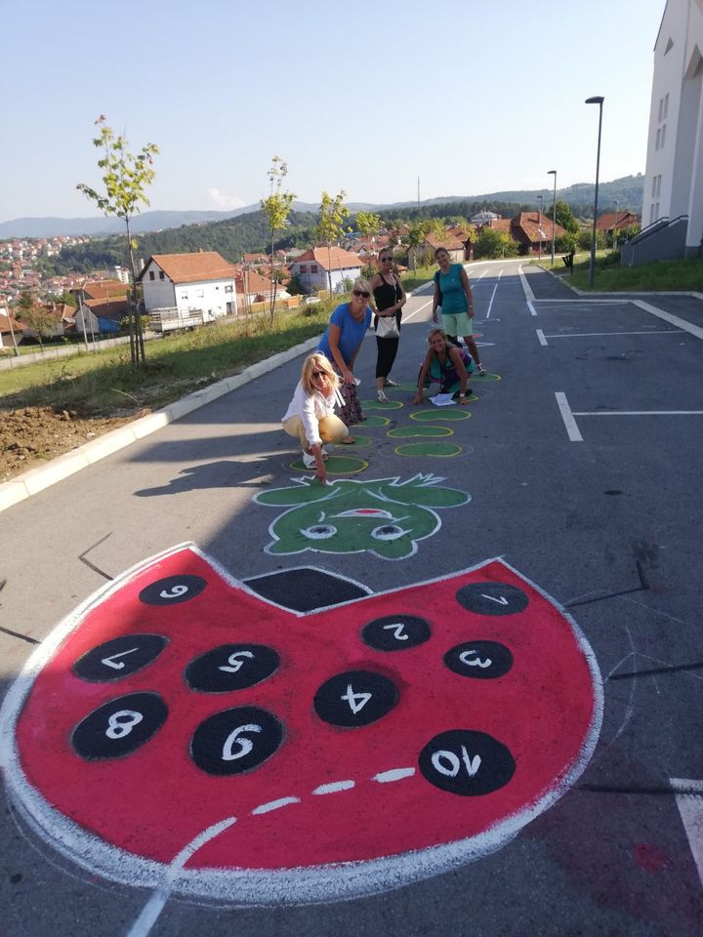

Пријем првакa
Пространи хол нове школе први пут био је место свечаног пријема ђака првака. Приредбом коју су припремили ученици другог и трећег разреда са својим учитељицама, пожелели смо добродошлицу новим ученицима.
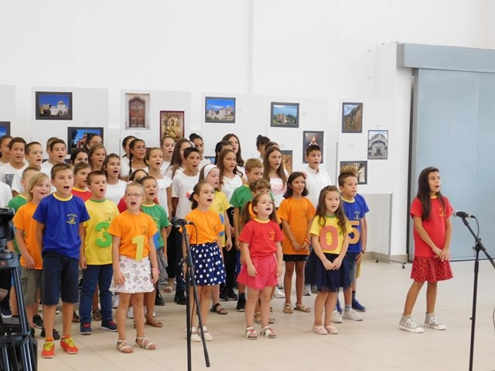
септембар, 2019.
Освећење школе
Дана 3. септембра 2019. г. освећена је нова школа „Милован Глишић“. Чин освећења обавио је Његово преосвештенство Епископ ваљевски Милутин, који је одржао говор и пожелео ђацима и наставницима много среће и успеха у даљем учењу и раду.
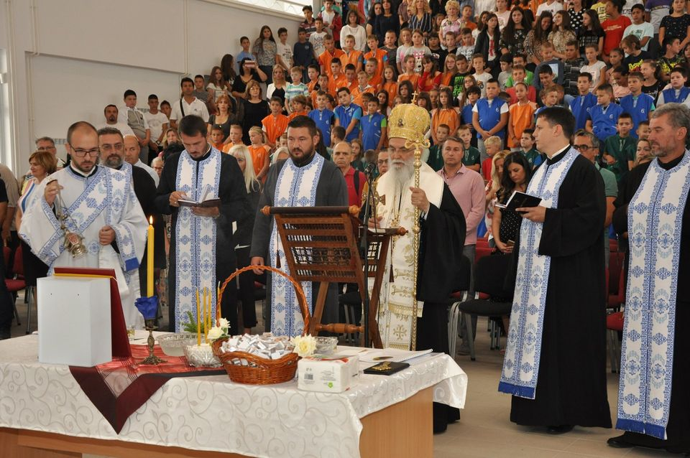
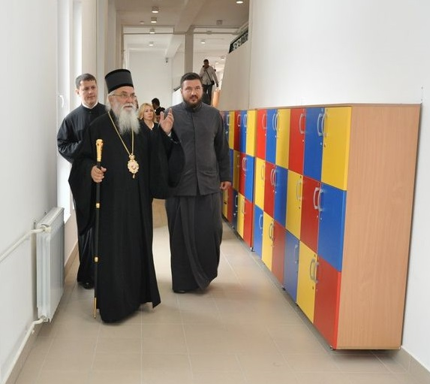
Свечано отварање
Године 2000. постављен је камен темељац нове школске зграде, а 4. септембра 2019. градоначелник Ваљева др Слободан Гвозденовић сечењем врпце је свечано отворио врата новог објекта који ће бити темељ образовања новим генерацијама.

Надахнут чином освећења, а ценећи дугогодишње прегалаштво ове школе на пољу образовања, Епископ Милутин Орденом Светог Владике Николаја, највишим признањем Епархије ваљевске, одликовао је ОШ „Милован Глишић“. Орден је уручен директорки школе, Наташи Бадовинац, на дан свечаног отварања.
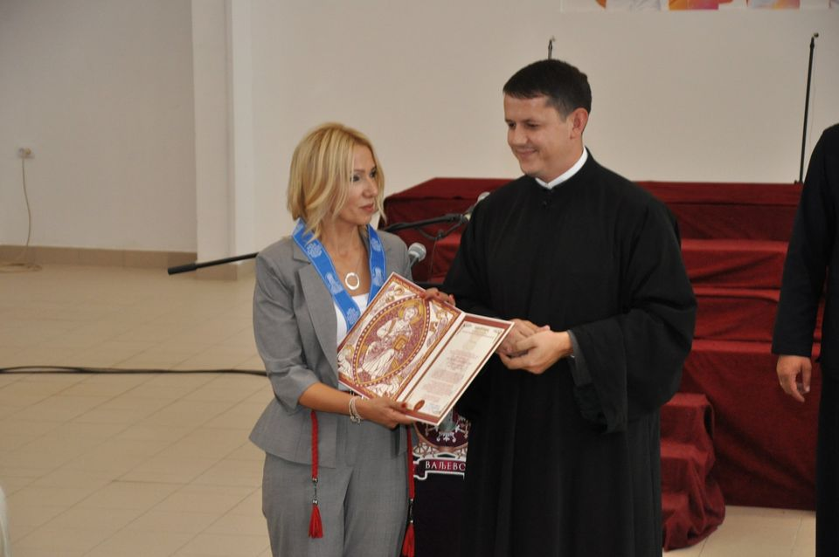
Дан пешачења
Планинарски клуб ПК “Повлен“ је 14.9.2019. године организовао Дан пешачења под слоганом: пешачење за све, здравље и радост за свакога, слога и солидарност у породици и међу пријатељима. Ученици наше школе, одељења II-1, II-2, група ученика V и VI разреда су се са учитељицама Иваном Стојнић, Весном Милинковић и наставницом Јасмином Ранковић, одазвали позиву.
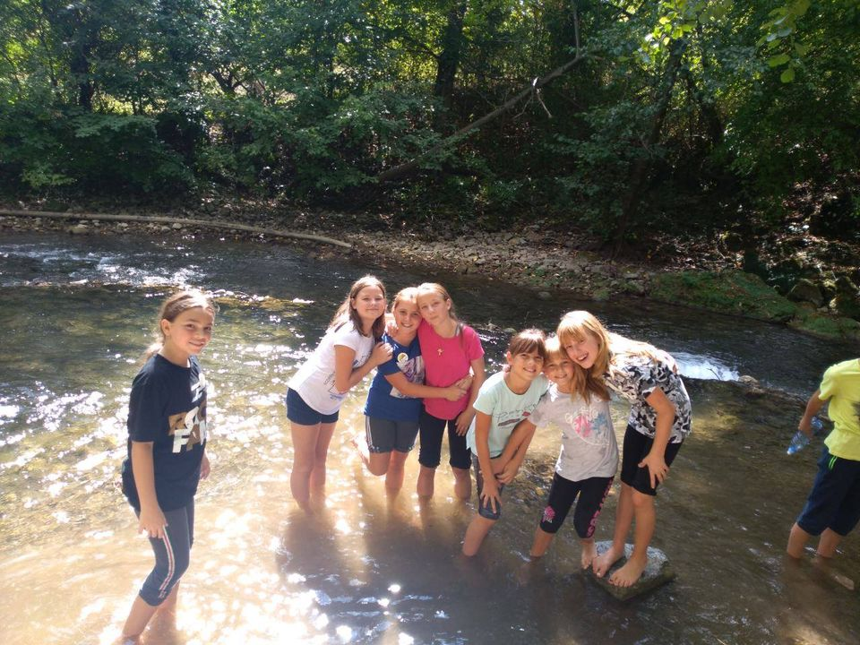
Гостовање на Радио Источнику
Ђаци наше школе, Јана Чулић, Софија Анђелић и Матија Ђукић гостовали на Радио Источнику где су говорили о Симеону Мироточивом.
Октобар, 2019.

Такмичење у стоном тенису
На општинском такмичењу у стоном тенису ученици наше школе освојили су треће место.
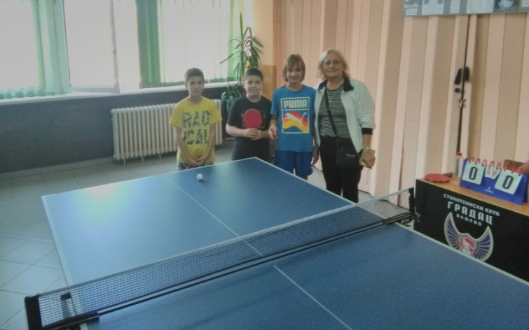

Спортски успех Матије Ристића
Наш ученик Матија Ристић освојио је две златне медаље на кросу у Крупњу и Шапцу.

Часови у природи одељења III-3 и III-4
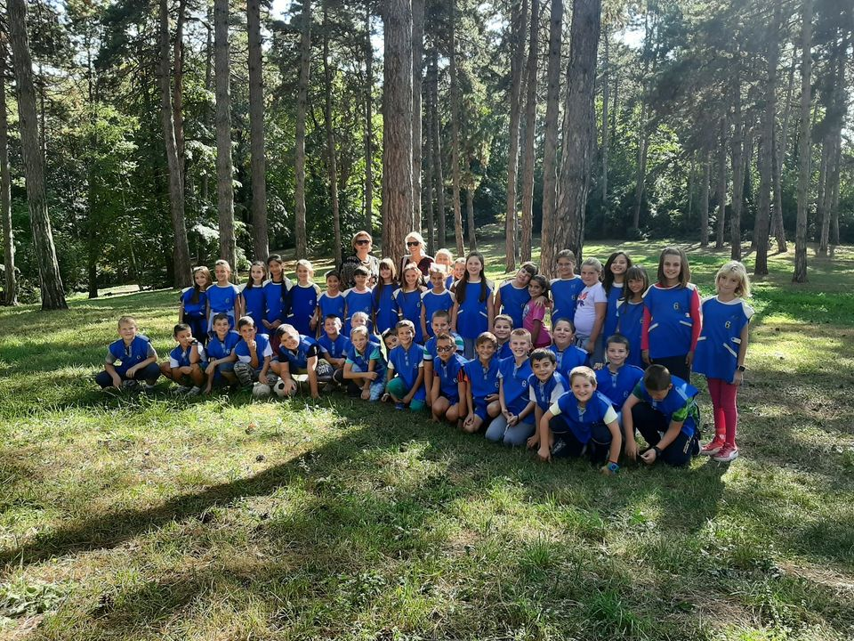

Дечија недеља
Наградe на ликовном конкурсима
Анастасија Митровић, Стефан Митровић, Нађа Раичевић, Вук Никићевић награђени на ликовним конкурсима организованим поводом Дечије недеље.
Такмичења у спортским играма
- У оквиру Спортског дана Дечје недеље одржано је такмичење у штафетним играма. Наша екипа III разреда, са учитељицом Славицом Рус, освојила је треће место.
- Ученици II2 освојили су прво место н атакмичењу у штафетним играма.
- Одељење II3 освојило је треће место на полигону спретности

Породична квизијада
Пета по реду Породична квизијада одржана је 9. октобра у Центру за културу. Позиву да учествују у овој традиционалној манифестацији одазвале су се све школе са територије града и ОШ „Прота Матеја Ненадовић“ из Бранковине. Победник овогодишњег такмичења је ОШ "Десанка Максимовић" из Ваљева.
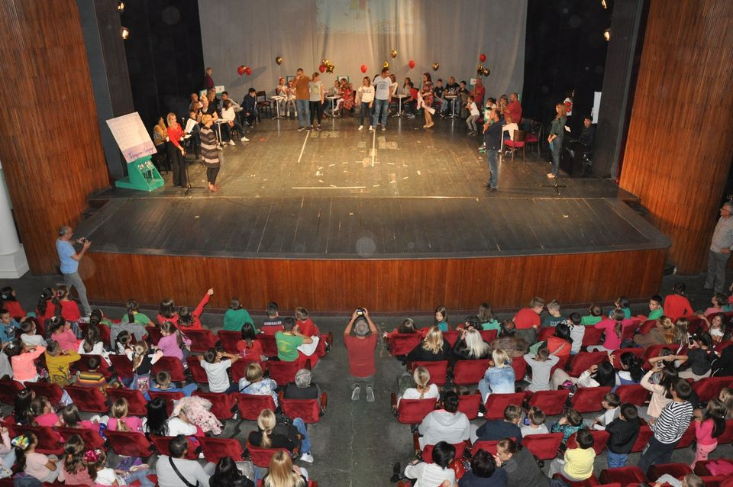

Упознавање са државом Филипини
Ученица III4 Danah Felipe потиче са Филипина. То је подстакло учитељицу Ирену Рашевић да припреми презентацију о култури и традицији ове далеке државе. Ученици одељења III4 отпевали песму на филипинском
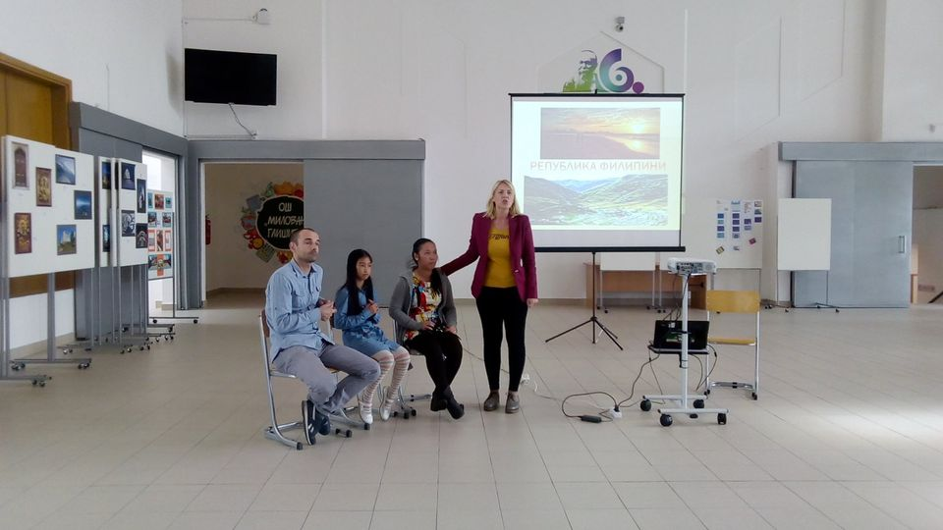

Математички квиз
Екипа наше школе учествовала на Rauchovom математичком квизу у Првој основној школи.

Новембар, 2019.
Представа „Пажљивко“

Ученици првог разреда гледали представу „Пажљивко“ након које су добили поклоне – опрему за сигурније учешће у саобраћају.
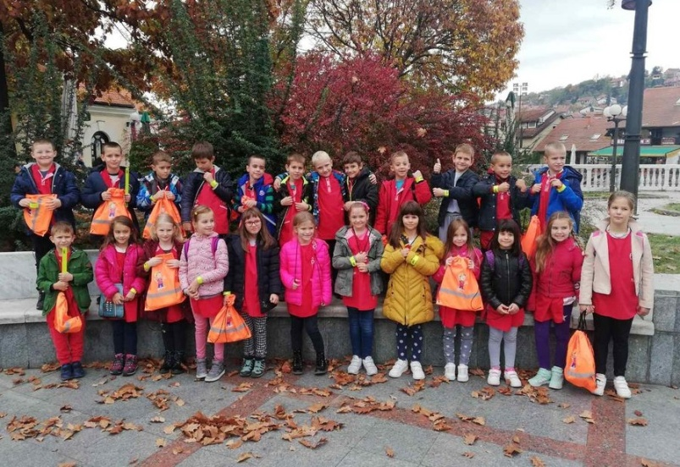
Посета Народном музеју
Ученици трећег разреда наше шоле посетили Народни музеј Ваљево и учествовали у радионици под називом „Како се некад учило“.

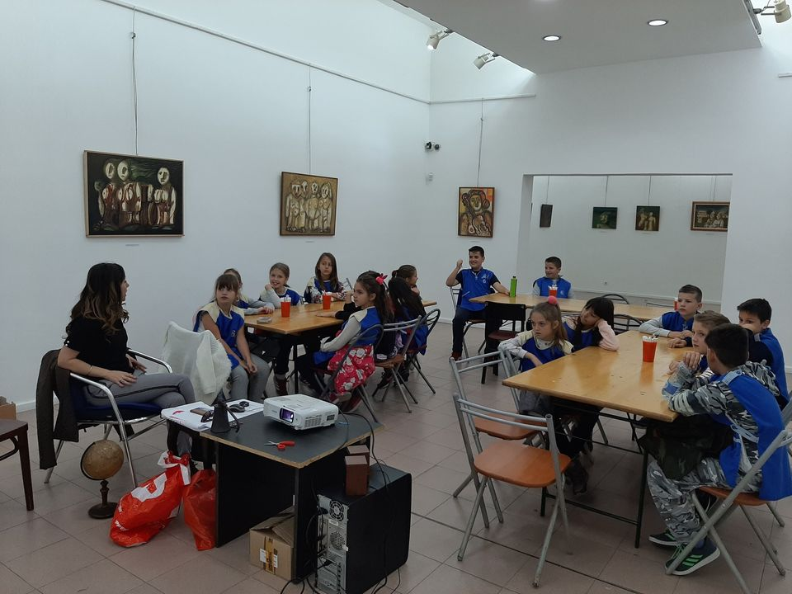

Дан толеранције
Програм под називом "Музиком и плесом до толеранције " припремили су ученици III1 и III3 са учитељицама Дубравком Радосављевић и Марином Вукосављевић и ученици седмог разреда са наставницима Иваном Франтар и Марком Томићем.
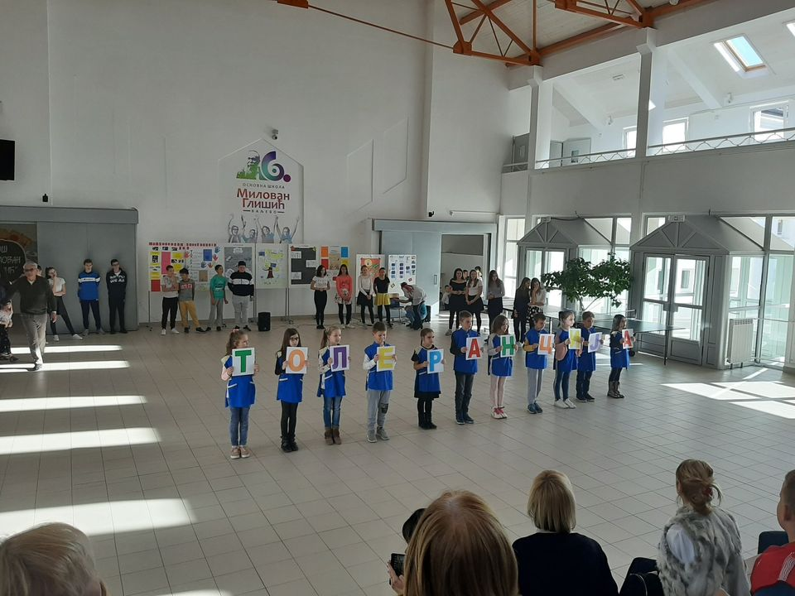

У част рођендана Матичне библиотеке
Матична библиотека "Љубомир Ненадовић" је прославила 150. рођендан. Наша школа учествовала је у акцији "Ваљево чита" - први час у обе смене посветила је овом јубилеју.
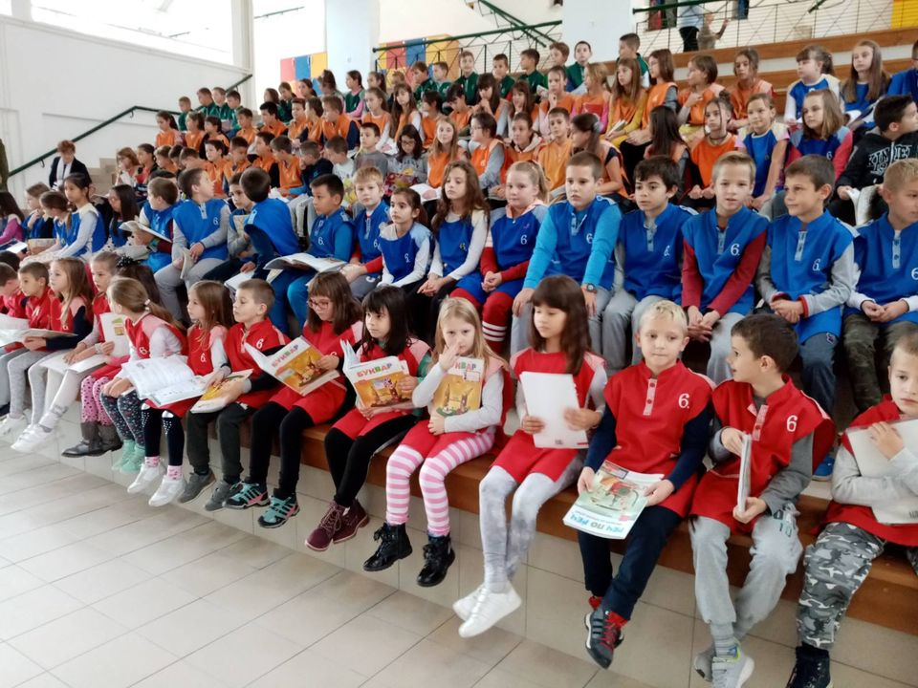
Како да учимо лакше и успешније

Педагог школе Ивана Дамњановић одржала је едукативне радионице са ученицима петог разреда, које су за циљ имале упознавање ученика са техникама успешног учења, развијање радних навика и превазилажење тешкоћа са којима се у овом процесу могу сусрести.
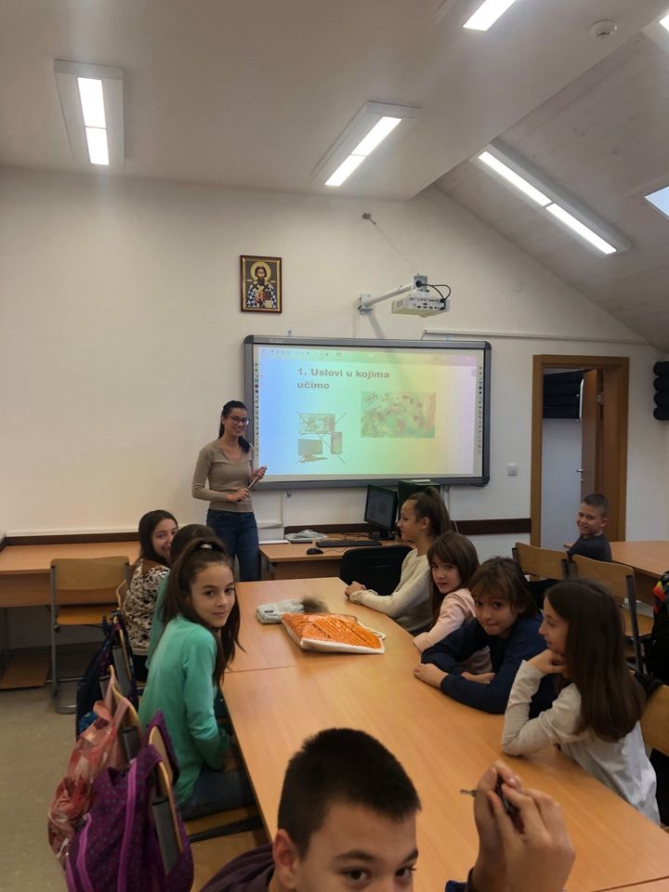

Фестивал науке
Ученици наше школе посетили су Фестивал науке. Тема овогодишњег 13. фестивала је "Разоткривање", а посвећено је разоткривању заблуда и митова уз помоћ науке и научних достигнућа.
Осим Фестивала науке посетили су Музеј аутомобила који је најмлађи у низу техничких музеја у Србији. Музеј представља збирку значајних аутомобила и архивске грађе о развоју аутомобилизма код нас.
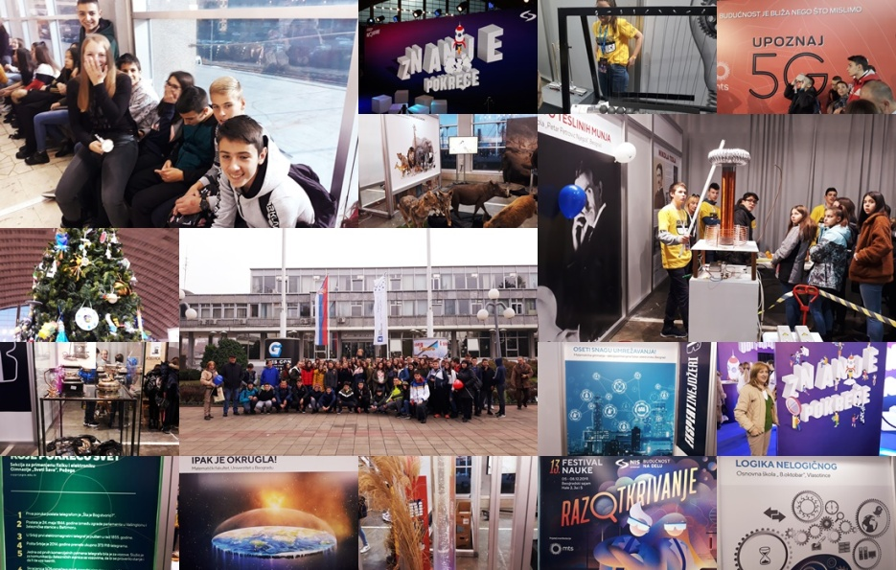
Децембар, 2019.
Угледни час математике

Наставница Гроздана Панић одржала је угледни час из математике на тему "Призма".

Општинско такмичење из математике
Наша школа ове године била је организатор општинског такмичења из математике.

Успех у футсалу
Ученице наше школе освојиле су прво, а ученици друго место на општинском такмичењу у футсалу.
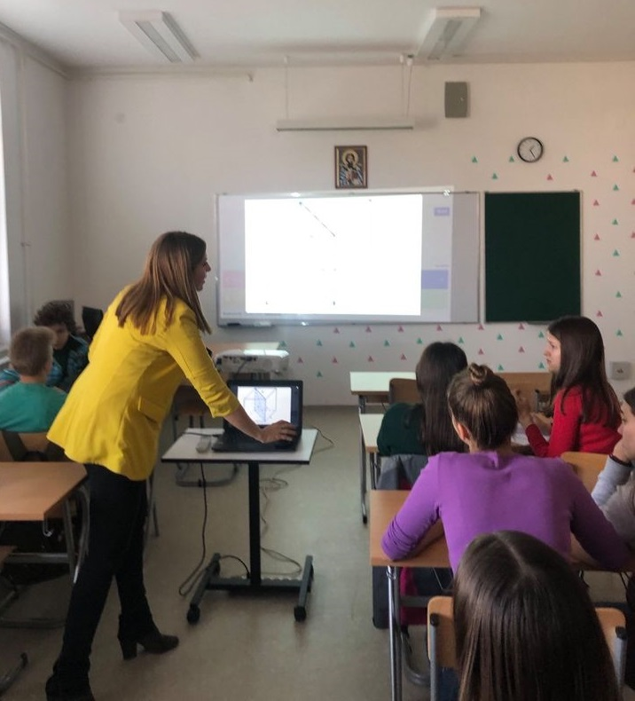

Предавања полиције
Предавање за ученике првог разреда на теме "Шта ради полиција и заједно против насиља", за ученике четвртог и шестог разреда "Полиција у служби грађана" и "Насиље као негативна друштвена појава"

Угледни час Верске наставе

Вероучитељи Олга Симић и Бранко Алексић у холу школе одржали угледни час на тему „Осам векова од самосталности Српске Православне Цркве“.

Спортски успех
Ана Вилотић, ученица трећег разреда, освојила је златну медаљу и први трофеј на одбојкашком турниру у Београду.

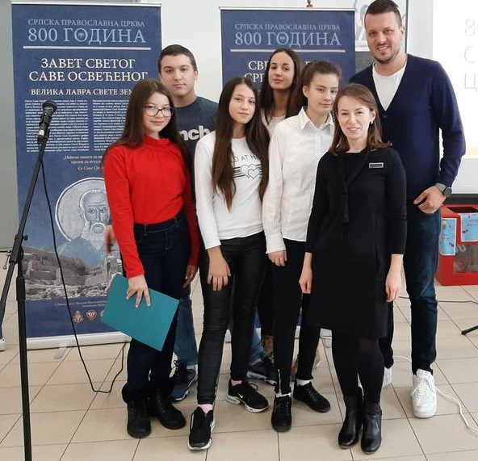

Безбедност деце на интернету
У организацији „иРеволуције“, у понедељак, 16.12.2019.године, одржано је предавање за родитеље ученика старијих разреда на тему "Безбедност деце на интернету".

Новогодишња представа о Црвенкапи
Поводом Нове године Ученички парламент је припремио програм за ученике млађих разреда. У холу школе пред великим бројем, ученика, њихових родитеља и наставника, на празнично украшеној сцени учесници су нас задивили умешном глумом, рециталом и вокалним способностимa.
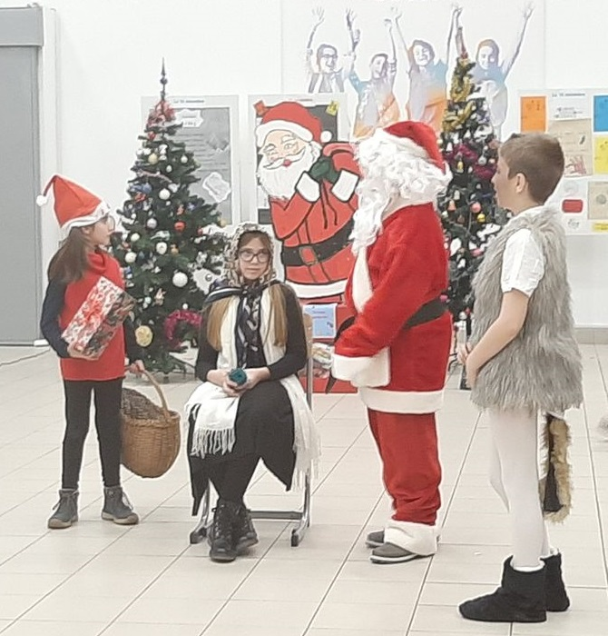

Посета библиотеци
Одељење I-1 је у Дечијој библиотеци правило честитке за Нову годину

Успех на ликовном конкурсу
Центар за културу Ваљево је покренуо нови ликовни конкурс под називом „Дечије стваралаштво“. Од ученика наше школе Јелена Гајић из 8/3 је освојила прво место, у категорији 7. и 8.разреда. Ученик Вук Никићевић из 5/3 је похваљен и награђен.

Новогодишњи базар
Идеја уређења школског дворишта покренула је велики број наших ученика да учествују у Новогодишњем базару. Реч је о продајној изложби производа прављених на часовима ликовне културе, одељењског старешине итд. Прикупљена средства користе се за улепшавање школског амбијента, куповину наставних средстава, опреме потребне за квалитенији рад и удобнији боравак у школи и сл.
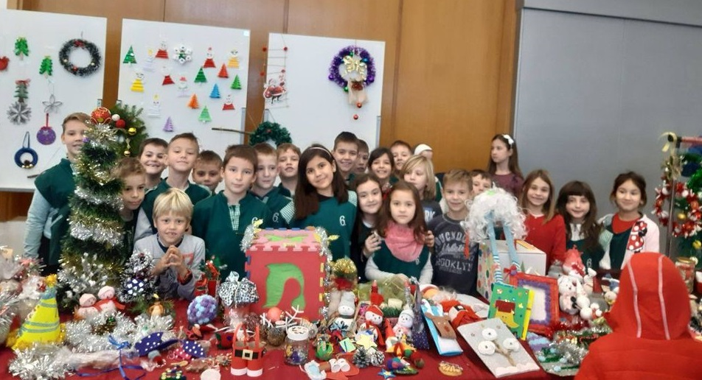

Јануар, 2020.
Божићна представа

Данас је у холу школе изведена "Божићна представа" коју је припремила наставница Олга Симић са ученицима који похађају верску наставу.

Семинар
Наставници похађали први део семинара „НЛП у школи – комуникацијом до жељених исхода“.
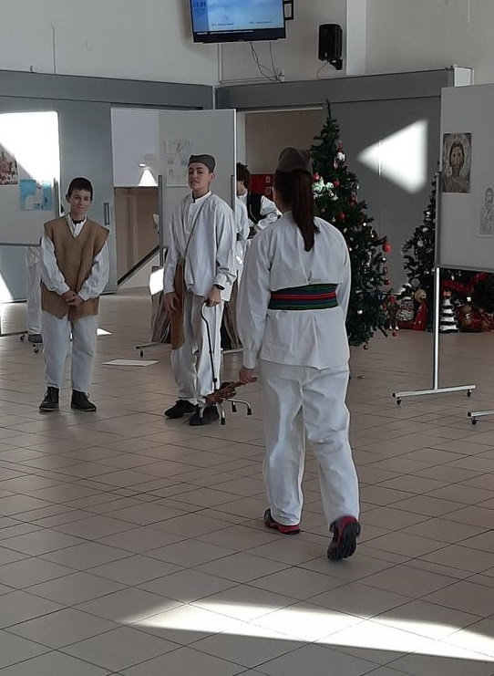

Свети Сава
Традиционално и у празничном духу, прослављен је 27. јануар – Свети Сава, у Основној школи „Милован Глишић“ у Ваљеву.Ученици млађих и старијих разреда су припремили занимљив програм у знак сећања на Светог Саву, утемељивача српске цркве, државе и школства.
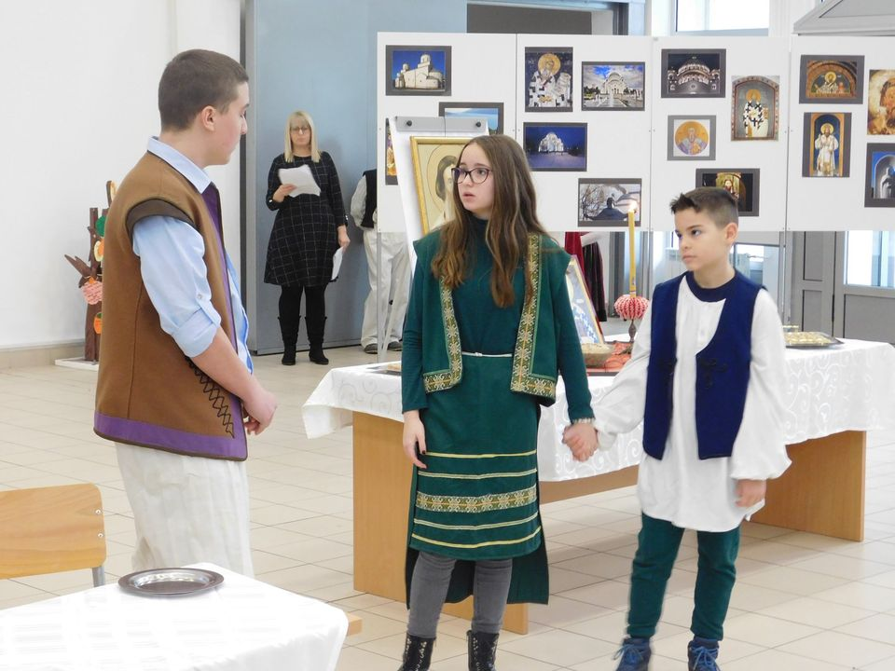

Угледни час физичког васпитања
Славица Рус одржала угледни час из физичког васпитања. Наставна јединица:“Чуњеви и обручи - вијугаво кретање“.
Март, 2020.
Посета предшколаца
У уторак, 11.марта, нашу школу су посетили предшколци из вртића „Бубамара“ и „Пинокио“
Такмичење рецитатора
Одржано школско такмичење рецитатора за млађе разреде. На општинском такмичење нашу школу ће представљати Никола Тадић, ученик првог разреда ИО у Доњој Буковици, Огњен Јаковљевић II-2, Вукан Лукић, Нађа Мандић и Љиљана Стојаковић из III-3.
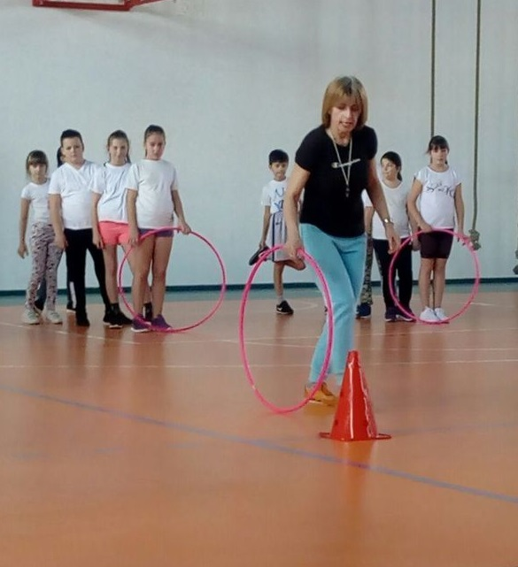

Спровођење епидемиолошких мера
Због опасности од избијања епидемије вируса ковид-19, а у складу са здравственим препорукама ОШ „Милован Глишић“ почела са спровођењем хигијенско-епидемиолошких мера.
Ванредно стање у Републици Србији
Будући да је на територији Републике Србије проглашено ванредно стање, школа није радила од 16.03.2020. па све до укидања донетих мера.
Настава на даљину
Од Министарства просвете, науке и технолошког развоја школа је обавештена о потреби организовања и извођења наставе на даљину. Овај вид наставе почео је са реализовањем 17. 3. 2020.
Април, 2020.
Настава на даљину
Настава се одвија на даљину. На каналима РТС емитују се часови. Поред тога, наставници наше школе реализују наставни рад посредством платформи за учење (Гугл учионица) и путем мобилних мрежа

Е-упис првака
Родитељима понуђена могућност да електронским путем пријавите своје дете за упис у први разред у ОШ“ Милован Глишић“ школској 2020/2021. години.

Ревијално такмичење из математике
Друштво математичара Србије је покренуло акцију „Математиком и информатиком против Корона вируса“. Једна од активности у наведеној акцији је и online Ревијално такмичење ученика основних школа из математике.

Пробни завршни испит
Пробни завршни испит из српског језика и математике за ученике осмог разреда одржан 22. и 23. априла. Тестови рађени онлајн, посредством платформе mojaucionica.gov.rs.

мај, 2020.
Поново ради боравак
Уз придржавање строгих мера за спречавања ширења заразе, а за ученике чија су оба родитеља ангажована на радном месту, од 11. маја отворен је продужени боравак. Радно време продуженог боравка било је од 7:30 до 16:30.

јун, 2020.

Прослава матуре
С обзиром на побољшану ситуацију у вези са ширењем вируса корона, уз поштовање свих мера заштите, у холу школе организована је прослава матуре. Свечана прилика искоришћена је за проглашење и награђивање најуспешнијег ученика, ђака генерације – Марка Параментића.
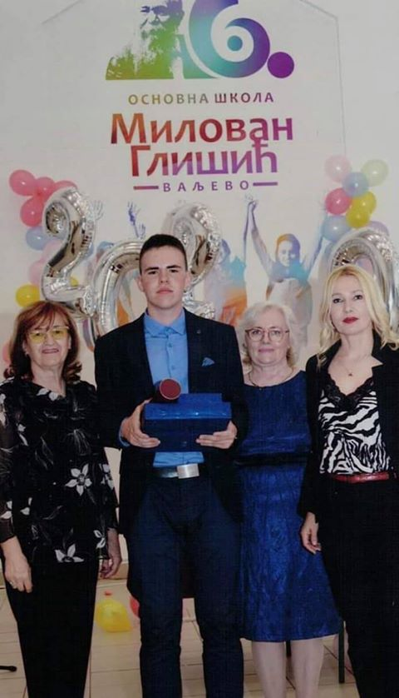

Август, 2020
Донација рачунара
У четвртак, 20. августа 2020. године Мирјана Катић, директор Математичке гимназије и Александар Кавчић, оснивач Фондације „Алек Кавчић“ уручили су пет рачунара ОШ "Милован Глишић" у Ваљеву. Одлучено је да се ове године поколони по пет рачунара основним школама из које потичу садашњи ученици Математичке гимназије. Наша школа донацију је одбила захваљујући свом некадашњем ученику, Јовану Марковићу
Целокупна акција донације не своди се само на помоћ у материјалном, већ и на преношење знања. Јован Марковић, некадашњи ученик ОШ „Милован Глишић“ ће својим следбеницима одржати неколико часова програмирања у току последње недеље августа и прве недеље септембра.
Поносни смо на Јованово знање и човекољубље!

Пријем првака
У условима појачаних епидемиолошких мера обављен је пријем првака. У неуобичајеној атмосфери, без приредбе, музике и игре, учитељице Данијела Живановић, Новка Бељић и Видосава Котарац представиле су се будућим ученицима наше школе.
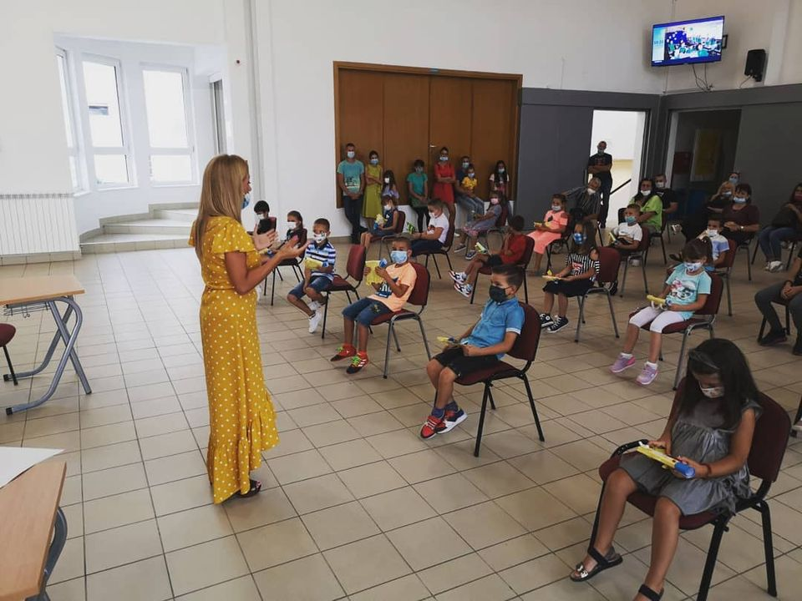

Седнице наставничког већа
14. 8. 2019.
Дневни ред:
1. Усвајање записника са претходне седнице.
2. Пријем првака.
3. Нова школа (договор у вези са oрганизацијом рада).
4. Разно .
20 .8. 2019.
Дневни ред:
1. Усвајање записника са претходне седнице.
2. Организационо–техничка, материјална и кадровска припрема за шк. 2019/20.
3. Утврђивање броја формираних одељења (први и пети разред), подела предмета и одељења на наставнике – предметна настава, распоред одељења по сменама, именовање председника и координатора стручног већа,тимова и комисија.
4. Разно
30. 8. 2020
Дневни ред:
1. Усвајање записника са претходне седнице.
2. Распоред часова за школску 2019/20. годину.
3. Упознавање са планом рада за 2019/20.
4. Извештај о раду за школску 2018/19; Извештај о стручном усавршавању; Упознавање са радом на годишњем плану рада за 2019/20. годину.
5. Почетак рада у школској 2019/20. години (обавезе одељ. старешина и први школски час).
6. Упознавање одељењских старешина млађих разреда са иницијативом Града Вaљева о накнади трошкова материјално угроженим породицама.
7. Разматрање и усвајање путних праваца, излета, екскурзија, наставе у природи.
8. Нова школа – освећење (смернице, организација).

2.9.2020
Дневни ред са Ванредне, проширене седнице наставничког већа:
1. Организација рада у новој школи прве седмице шк. године
2. Разно
18.11.2020
Дневни ред:
1. Усвајање записника са претходне седнице
2. Редовност похађања наставе, успех и дисциплина на I класификационом периоду.
3. Анализа безбедносне ситуације у школи на основу извештаја одељењских старешина
4. Анализа резултата завршног испита (генерација 2018/19)
5. Адаптација на услове рада у новом школском објекту (Извештава Тим 6)
6. Разно
16.1.2020.
Дневни ред:
1. Договор о организацији школске славе – Свети Сава
2. Разно
20.2.2020
Дневни ред:
1. Усвајање записника са претходне седнице НВ
2. Анализа успеха и владања ученика на крају II полугодишта
3. Анализа безбедносне ситуације у школи на основу извештаја одељењских старешина
4. Извештај о раду школе за прво полугодиште шк. 2019/20.
5. Извештај о раду директора школе за прво полугодиште шк. 2019/20.
28.4.2020.
Дневни ред ванредне седнице наставничког већа одржане онлајн
1. Избор уџбеника за школску 2020/21. годину.

10.6.2020
Дневни ред:
1. Усвајање записника са претходне седнице НВ.
2. Анализа успеха и владања ученика 8. разреда.
3. Доношење одлуке о додели Посебних и Вукових диплома ученицима који испуњавају услове.
4. Разматрање извештаја Комисије за избор ђака генерације за школску 2019/20. годину и доношење одлуке о проглашењу ученика генерације.
5. Предлог чланова комисије за спровођење поступка утврђивања запослених за чијим радом је у потпуности или делимично престала потреба.
6. Разно.
25.6.2020.
Дневни ред:
1. Усвајање записника са претходне седнице НВ.
2. Анализа успеха и владања ученика на крају шкослке године 2019/20.
3. Извештај о самовредновању за школску 2019/20.
4. Упознавање са изменама и допунама школског програма (програми наставе и учења за I, III, VII и VIII разред.
5. Разно.
17.8.2020
Дневни ред:
1. Усвајање записника са претходне седнице НВ.
2. Организационо–техничка, материјална и кадровска припрема за шк. 2019/20.
3. Утврђивање броја формираних одељења (први и пети разред), подела предмета и одељења на наставнике – предметна настава, распоред одељења по сменама, именовање председника и координатора стручног већа, тимова и комисија.
4. Разматрање Стручног упутства у вези са организацијом и реализацијом образовно-васпитног рада у ОШ у школској 2020/21.
5. Разно.

27.8.2020.
Дневни ред:
1. Усвајање записника са претходне седнице.
2. Почетак рада у шксолкој 2020/21.
3. Распоред часова за школску 2020/21. годину.
4. Упознавање са пкалендаром рада за 2020/21.
5. Извештај о раду школе за школску 2019/20.
6. Извештај о стручном усавршавању.
7. Извештај Стручног актива за развојно планирања з ашколску 2019/20.
8. Упознавање са радом на годишњем плану рада за школску 2020/21.
9. Разно.

Седнице Савета родитеља
13. 9. 2019.
Дневни ред:
1. Конституисање Савета родитеља у новом сазиву за школску 2019/20.
2. Разматрање извештаја:
- Извештај о раду школе за 2018/2019.
- Извештај о раду директора школе за 2018/2019.
- Извештај о стручном усавршавању за 2018/2019.
3. Разматрање планова:
- Годишег плана рада школе за 2018/2019.
- Годишњег плана рада директора школе за 2018/2019.
- Плана рада стручног усавршавања за 2018/2019.
4. Прибављање сагласности за програм и организацију екскурзија и наставе у природи за школску 2019/20.
5. Утврђивање предлога за представника Савета родитеља у комисији за спровођење поступака јавних набавки за извођење екскурзија и наставе у природи за 2018/2019.
6. Покретање иницијативе Савета родитеља за прикупљање новчаних средстава родитеља за за 2019/2020.

4. 12. 2019.
Дневни ред:
1. Усвајање записника са претходне седнице Савета родитеља одржане 13. 9. 2019.
2. Успех и владање ученика на првом класификационом периоду школске 2019/20.
3. Анализа безбедносне ситуације у школи на основу извештаја одељењских старешина за први класификациони период школске 2019/20.
4. Разно

20. 2. 2020.
Дневни ред:
1. Усвајање записника са претходне седнице.
2. Анализа успеха и владања ученика на крају II полугодишта.
3. Анализа безбедносне ситуације у школи на основу извештаја одељењских старешина.
4. Извештај о раду школе за прво полугодиште шк. 2019/20.
5. Извештај о раду директора школе за прво полугодиште шк. 2019/20.
6. Разно
12. 6. 2020.
Дневни ред:
1. Усвајање записника са претходне седнице.
2. Анализа успеха и владања ученика 8. разреда на крају школске 2019/20.
3. Упознавање са ситуацијом око реализације екскурзије и наставе у природи.
4. Разно.

29. 6. 2020.
Дневни ред:
1. Усвајање записника са претходне седнице.
2. Анекс Школског програма школске 2019/20.
3. Анализа успеха и владања ученика на крају школске 2019/20.
4. Разматрање извештаја о изведеној настави у природи у текућој школској години.
5. Разно.

